2018恆春半島食農教育體驗營
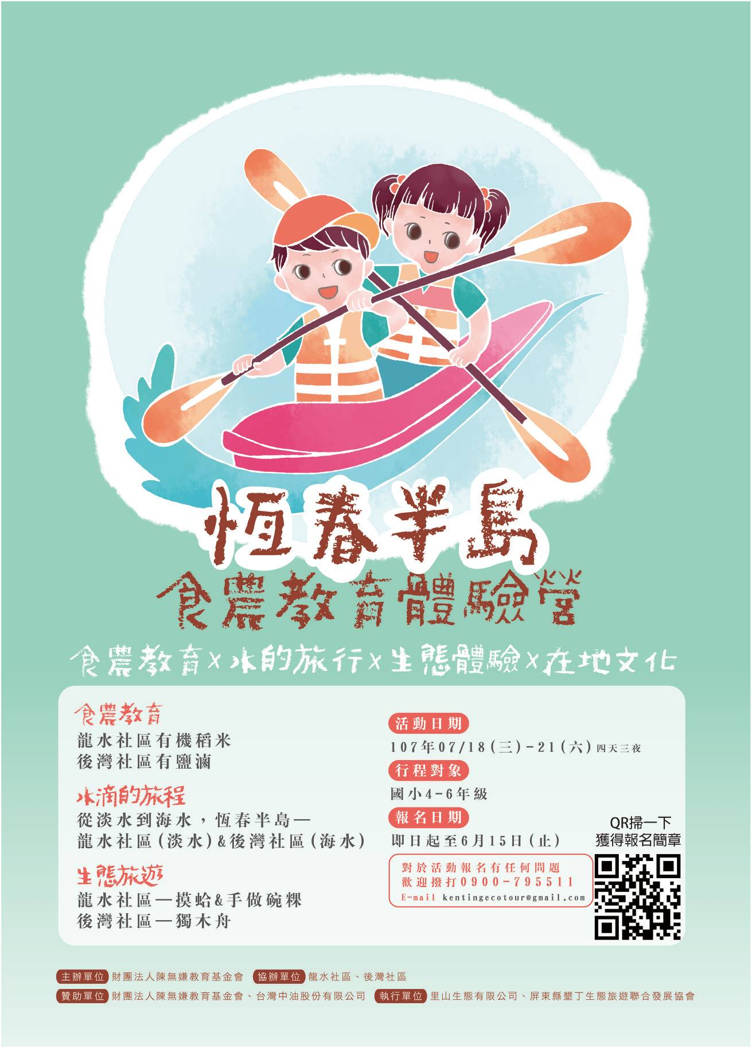
—食農教育X水的旅行X生態體驗X在地文化
報名簡章

中華民國 107 年 5月
2018恆春半島食農教育體驗營 活動企劃
- 活動緣起
墾丁國家公園發展社區生態旅遊多年，為了讓生態旅遊精神向下扎根，105年墾丁國家公園管理處和財團法人陳無嫌教育基金會首度合作辦理「墾丁社區生態旅遊體驗營」，希望能透過這個活動讓更多小學生瞭解也認識自己家鄉的美麗，共同守護這塊迷人的國境之南。今年再度以「恆春半島食農教育體驗營」為主題辦理，將優先開放給恆春半島和屏東縣之弱勢族群小朋友報名參加，藉此增加屏東縣內學童交流機會；若有餘額，亦會開放其他縣市、或特定單位之弱勢族群學童報名參加，相互分享彼此家鄉生活經驗，並且從中學習自主獨立及團隊合作的態度，給小朋友一個充實及知性的暑假。
- 活動單位
主辦單位：財團法人陳無嫌教育基金會
協辦單位：社團法人臺北市臻佶祥社會服務協會、社團法人台灣食育協會
執行單位：里山生態有限公司、屏東縣墾丁生態旅遊聯合發展協會
贊助單位：台灣中油股份有限公司
- 活動日期及地點
地點：墾丁國家公園，恆春鎮龍水社區、車城鄉後灣社區
日期：107年 7月18日至7月21日，共4天3夜。(如遇颱風延期至107年8月1日至8月4日)
- 活動內容
此體驗營活動為期四天三夜，活動全程將安排生態旅遊導師引導學員體驗墾丁社區生態旅遊產業、照顧學員生活起居，經錄取後，學員需全程參加四天體驗，最後發放2018「恆春半島食農教育體驗營」結業證書。

- 甄選時程
收件日期：即日起至107年6月20日為止。
- 報名資格
- 學齡：國小四、五、六年級學生。(以106學年度為計算)
- 條件：低收入戶家庭學童優先錄取(須提供證明)
- 錄取名額：30名
1.高屏區及其他地區：20名。
(1)其中提供10個名額恆春半島境內之學童(車城鄉、恆春鎮、滿州鄉、牡丹
鄉低收入戶家庭學童優先錄取，須提供戶籍謄本影本及中低收入為證明)。
(2)另外提供10個名額給與屏東縣及其他縣市之低收入戶家庭學童參加
(須提供中低收入為證明)。
2.指定單位(台北市中正區忠勤里)：10名(須提供中低收入為證明)。
- 熱愛大自然，或喜愛參加生態保育相關活動的小朋友。
- 報名日期:

即日起至107年 6月20日。
- 活動辦法
一、提供報名資料
1. 需完整填寫附件二與附件四做為甄選依據，若表件資料填寫不完整或報名資格不符，以致影響報名資格，將不另行通知。
2.提供佐證資料(以下細項只須擇一提供即可)：
(1)生態保育、環境教育活動紀錄(至少2張參加活動相片或其他方式證明)。
(2)生態保育、環境教育相關書籍之閱讀心得(至少300字)。
(3)學童就讀學校或師長推薦函。
(4)墾丁國家公園管理處生態旅遊社區的社區發展協會推薦函。
(5)領有墾丁國家公園社區生態旅遊解說員證的解說員推薦函。
(6)其他佐證資料:只要小朋友對於生態保育、環境教育方面有特別創意與專長，都可以提出來唷!

二、甄選方式
1.錄取名額共30名，若報名者超出，主協辦單位(財團法人陳無嫌教育基金會)及執行單位(里山生態有限公司)將依報名者所提供的報名資料和佐證資料進行錄取人員的資格評選，並保有最後資格錄取權力。
2.報名資格評估辦法:
- 各地區報名者如未超過10名，將直接錄取報名資料填寫完整者。
- 各地區報名者如超過10名
- 報名者如未超過10名:將招開評選會，評選過程依據報名者所提供的報名資料和佐證資料進行錄取人員的資格評選。
- 報名者如超過10名:將由執行單位依學童提供報名表所填寫資料完整性與佐證資料件數作為(例如:繳交4項資料的學童優先錄取，3項資料的學童次之初選標準)，篩選出學童，提供給評選會進行資格評選。 (評選會由陳無嫌教育基金會、里山生態有限公司各推派一名代表組成)
3. 甄選結果:
錄取名單預訂於107年 6月公佈於里山生態有限公司網站(lishaneco.blogspot.tw)，或搜尋FaceBook森社場所，亦或是恆春半島慢慢遊粉絲專頁，或來電查詢(0900-795511)。
- 報名方式(將附件二到附件四寄送給我們)
一、郵寄/宅配：寄至94642 屏東縣恆春鎮中山路39號，里山生態有限公司收（信封註明「報名2018恆春半島食農教育體驗營」）。
1.收件地址：94642屏東縣恆春鎮中山路39號
2.截止日期以郵戳為憑，送件資料恕不退還。
二、專人送達：含快遞、親送等，於受理收件期間內之上班時間(週一至週五，上午9時至下午5時)送達。
1.收件地址：94642屏東縣恆春鎮中山路39號
※報名後請來電確認0900-795511。
- 營隊費用
體驗營期間食、宿、師資及交通等費用全額補助。
附件一、家長與小朋友須知
恆春半島-食農教育體驗營
行前通知
親愛的同學：
歡迎你參加恆春半島─食農教育體驗營活動，在這四天的時間，準備要在恆春半島探索與玩耍，我們正等著你的到來，還有一群大哥哥大姐姐在這裡陪伴你們！在出發前，有幾件事情要提醒你，請務必要仔細閱讀這份「行前通知」，別忘了請爸爸媽媽陪你一起準備喔！
【集合地點／日期／時間】
高鐵左營站 | 107年7月18日（三） | 下午13：00開車
枋寮火車站 |  | 下午14：15開車
龍水社區活動中心(寶靈宮) |  | 上午15：30抵達
【解散地點／日期／時間】
後灣社區活動中心 | 107年7月21日（六） | 下午14：30出發
枋寮火車站 |  | 下午15：30抵達
高鐵左營站 |  | 下午17：00抵達
【注意事項】
- 請注意集合時間及地點。
- 小朋友可以攜帶電話，活動期間將由工作人員統一保管，每天只少會有一次讓小朋友打電話報平安。
- 活動如遇因颱風、地震、豪雨等不可抗力之天災，會在前一天電話通知，並
將活動順延至8月1日至4日。
- 以下填妥資料請郵寄。
活動流程表
- 行程規劃
Time | D1
13:00~15:30 | 高雄出發
15:30~16:00 | 報到時間 | 龍水活動中心
16:00~17:30 | 始業式 | 龍水活動中心
17:30~18:30 | 小隊破冰時間 | 龍水活動中心
18:30~19:30 | 晚餐 | 龍水活動中心
19:30~21:00 | 相識晚會 | 龍水活動中心
21:00~22:30 | 盥洗休息
Time | D2
07:00~07:30 | 早操時間
07:30~08:30 | 早餐
08:30~09:00 | 小隊時間
09:00~12:00 | 手做碗糕 | 蒸煮等待過程，植物敲染
12:30~13:00 | 午餐時間 | 龍水活動中心
13:00~13:30 | 午休 | 龍水活動中心
13:30~14:00 | 小隊時間 | 定向運動活動說明
14:00~16:00 | 龍水尋蹤 | 龍水社區─定向活動
16:00~16:30 | 小隊時間 | 討論及分享
16:30~17:00 | 移動時間 | 後灣社區
17:00~18:00 | 搭帳棚 | 後灣草地
18:00~19:00 | 晚餐 | 後灣活動中心
19:00~20:30 | 後灣夜探 | 後灣海岸─陸蟹觀察
20:30~22:00 | 盥洗休息 | 後灣草地

Time | D3
07:00~07:30 | 早操時間 | 後灣海岸
07:30~08:30 | 早餐 | 後灣活動中心
08:30~09:00 | 小隊時間 | 後灣尋寶活動說明
09:00~16:30 | 後灣尋寶  我是航海王  海生館大冒險 | 後灣淨灘  獨木舟體驗  午餐─吳寶春麵包  海生館大冒險
17:00~18:00 | 小隊時間 | 休息時間&分享
18:00~19:00 | 晚餐 | 後灣風味餐
19:00~19:30 | 小隊時間 | 活動中心
19:30~21:00 | 晚會 | 後灣草地
21:00~22:00 | 盥洗休息 | 後灣草地
Time | D4
07:00~07:30 | 早操時間 | 後灣海岸
07:30~08:30 | 早餐 | 後灣活動中心
08:30~10:00 | 鐘止海廢 | 海洋垃圾DIY時鐘
10:00~12:00 | 鹽滷豆腐製作 | 與吳寶春師傅一起做豆腐
12:00~13:00 | 午餐 | 後灣社區
13:00~13:30 | 小隊時間 | 準備成果發表
13:30~14:30 | 成果發表&結業式
14:30~ | 賦歸
14:30~17:00 | 後灣出發，專車回高雄
以上活動因故無法進行時，本公司保有修改、變更或暫停該活動之權利，如有未盡事宜，悉依本公司相關規定或解釋辦理，並得隨時補充公告之。
攜 帶 物 品 清 單
下面是我們整理出來要帶的東西，你也可以依你自己的需要做調整，如果準備好了記得請爸爸媽媽幫你檢查一遍，帶到的就在左方打個勾，這樣就不會遺漏喔，物品帶齊全才會讓你玩得安心又開心。
★號表示你一定要帶的 ☆號表示你可以彈性調整需求的
你勾 | 攜帶物品勾選攔 | 家長勾
- 隨身包(不能太小至少要有兩張A4大)
（一定要帶以下三項）
 | 1. 可以攜帶的水壺
 | 2. 輕便雨衣（避免下雨淋濕了）
 | 3. 吃飯的小傢伙（筷子和湯匙）
 | 4. 文具用品(原子筆與鉛筆數支即可)
 | - 4套換洗衣物(含活動所需別帶太少囉!)
 | - 2個裝髒衣物的塑膠袋
 | - 1件薄外套或長襯衫
 | - 牙膏、牙刷、浴巾、洗髮精、沐浴乳
 | - 可以擋太陽的專屬帽子
 | - 健保卡及個人藥品（如暈車藥等）
 | - 手電筒（夜間觀察用）
 | - 運動鞋和拖鞋（都要帶喔~）
 | ☆防蚊子叮咬的防蚊液、以及抗陽光的防曬乳

附件二 活動報名表
2018恆春半島食農教育體驗營活動報名表
姓名 |  | 身分證字號
學校名稱 |  | 就讀年級
出生年月日 | 年 月 日 | 性別 | □ 男性 □ 女性
用餐習慣 | □ 葷食 □ 素食(僅限蛋奶素)
身體狀況 | (孩子是否有特殊疾病或需注意之身體狀況，如有請詳實告知)
衣物尺寸 | (請務必提供肩寬，胸圍，衣長)(以公分為基準)
連絡人mail |  | 連絡人電話

備註:
- 活動日期：107 年7月18日至7月21日,共4 天

（如遇颱風活動延期於107年8月1日至8月4日舉辦活動）。
- 報名截止日期：107 年6月20日。
- 報名方式：
- 郵寄/宅配：寄至94642 屏東縣恆春鎮中山路39號，里山生態有限公司收（信封註明「2018恆春半島食農教育體驗營」）。
- 收件地址：94642屏東縣恆春鎮中山路39號
- 截止日期以郵戳為憑，送件資料恕不退還。
- 專人送達：含快遞、親送等，於受理收件期間內之上班時間(週一至週五，上午9時至下午5時)送達 (收件地址：94642屏東縣恆春鎮中山路39號)。※報名後請來電確認0900-795511。
- 注意事項
- 請勿攜帶危險物品 (如：刀子…) 或貴重物品，因團體生活保管不易，若有遺失，恕不負責。
- 請遵守營會及住宿規則,切勿於營隊中打架、滋事；違者一律退營處理。營隊期間，因擅自脫隊造成意外應自行負責。
- 凡患有心臟病、高血壓、氣喘病、羊癲症等慢性疾病不宜劇烈運動或外戶活動者，家長應書面告知，切勿勉強報名。因身體不適或有上述慢性疾病仍勉強參加，造成意外者應自行負責後果。
- 若有特殊生活習慣之小朋友，請於活動時請主動告知隊輔人員。
- 請愛惜活動中任何物品，蓄意破壞者應照價賠償!
- 請學員謹守規範，如果因不遵守而有任何傷害，恕我們無法負擔任何責任。

問題(為篩選依據，請仔細作答)
為了讓主辦單位對報名者有更深入瞭解，請報名學生親自填寫以下欄位！
- 選擇題
( )1. 下列哪一個國家公園是中華民國的第一座國家公園? (A)玉山 (B)陽明山 (C)太魯閣 (D)墾丁。
( )2. 請問墾丁國家公園管理處遊客中心在哪裡? (A)南灣 (B)潭子灣 (C)墾丁森林遊樂區 (D)鵝鸞鼻公園。
( )3. 請問以下選項不是恆春三寶? (A)瓊麻 (B)洋蔥 (C)人參 (D)港口茶。
( )4. 請問每年十月中旬過境恆春半島的國慶鳥為以下何種猛禽? (A)大冠鷲 (B)熊鷹 (C)灰面鵟鷹 (D)鳳頭蒼鷹。
( )5. 請問後灣社區位於哪個鄉鎮? (A)恆春鎮 (B)車城鄉 (C)滿州鄉 (D)牡丹鄉。

- 請以100自以內簡單自我介紹，幫助我們認識你

- 我想報名2018恆春半島食農教育體驗營的原因
□對看生態保育活動有興趣□想體驗更多解說技巧□想增加生活體驗
□想要拓展視野 □家人或同儕的鼓勵 □其他

- 請寫出自己喜愛墾丁國家公園內的地點、動物或植物(三擇一填寫)
我喜歡的名稱
我喜愛的原因

我會如何跟別人介紹它

附件三 家長同意書
家長同意書
茲同意（參加學員姓名）__________________ 自民國107年7月18日至民國107年7月21日 共 4 天，參加財團法人陳無嫌教育基金會所舉辦之 2018恆春半島食農教育體驗營
此致 財團法人陳無嫌教育基金會

家長簽章： （簽名並蓋章）
學生簽名：
緊急事故聯絡人資料
姓名 | 電話（日）  （夜）  （手機）
地址 | 學員血型
 | 與學員關係
集合地點：□高鐵左營站 □枋寮火車站
其他注意事項：
- 甲方同意並授權本活動拍攝中所拍攝有關甲方圖、影像，經乙方拷貝、轉檔、剪輯、美編設計和增刪之處理後，於 媒體播放及宣傳 使用。
- 為節能減碳不提供盥洗用具（如牙刷、毛巾）請自備。
- 貴重物品請勿攜帶，以免徒增困擾喔！
- 零用錢、手機等個人物品。請學員妥善保管，如有遺失本單位恕不負責。
- 請穿著球鞋或運動涼鞋、長袖輕薄外套、備妥拖鞋、遮陽帽子、防蚊液。
- 活動期間，為方便行動，請盡量別穿著不方便活動的服裝。(例如：裙子)
- 自備餐具與水壺（活動中僅提供桶裝補充用水）。

附件四 安全聲明書
安全聲明
於現場教練教學後，我已充分瞭解獨木舟如同所有的運動一樣，可能有潛在風險造成個人身體及心理的傷害、癱瘓或死亡，甚至造成他人身體及財產上的傷害和損失。這些風險可能來自身心狀態不適合獨木舟、不純熟或不適當的技術、不合適或不熟練的裝備和器材、不熟悉或不符合能力的場地等所引起的。

基於個人身心上的安全，我同意並遵守下列聲明：

1. 我了解本獨木舟在海洋水域活動。
2. 我的身體狀況適合獨木舟，沒有醫生所禁止運動的先天或後天的
疾病和症狀。
3. 我的心理狀況適合獨木舟，沒有精神狀態不佳或情緒不穩定。
4. 當有身心狀態不舒服之情況，立即向教練反應，並停止所有進行
中的活動。
5. 使用安全且符合個人身材的獨木舟器材，如有損壞故障，立即更
換。
6. 從事獨木舟，使用符合自己能力的獨木舟技巧。
7. 從事獨木舟，選擇符合自己能力的航行路線。
8. 從事獨木舟，盡量結伴同行，不單獨行動。
9. 不任意停留在獨木舟路線上，避免碰撞他人，以免造成個人及他
人身體和財物損失。
10.發現自身或他人受傷，不任意移動，立即通知教練或現場工作人員協助處理。
11.未成年者需由監護人或監護人同意之成年者陪同參加獨木舟及旅遊活動。
12.充分瞭解教練盡力維護自身安全的角色，遵從並尊重教練的建議與指示。
13.充分瞭解本體驗活動所投保之保險僅用來彌補個人因獨木舟身體傷害所造成的部份損失，而不包含個人財產損失、延伸之損失、以及他人身體或財產的損失。
14.本體驗活動內的個人使用器材均限體驗者本人使用不得交換租借於他人若發現上述狀況將依使用人數加收體驗費用而教練將保有中止活動的權利。

本人已同意遵守以上安全聲明 簽名
_____________________________

